



01.43.00.96.96

Découvrez notre site internet !

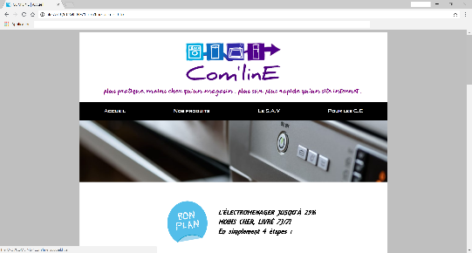

***Vous y retrouverez :***

* Toutes nos informations
* Comment nous contacter
* Le SAV
* Le coin des CE

Rendez-vous dès maintenant à l’adresse suivante :

www.comline.fr